Verifica della Legge di Ohm
Cenno teorico – La legge di Ohm esprime il rapporto costante e
quindi la relazione lineare che esiste fra la tensione applicata ad un
conduttore e la corrente in esso circolante (quando rimane costante la
temperatura del conduttore).
Per dimostrare questo, si applica una tensione regolabile ad un
conduttore e si misura l’ intensità della corrente.
Aumentando gradatamente la tensione V e quindi, l’ intensità di
corrente I si nota, infatti, che esiste fra le due grandezze un rapporto
teoricamente costante, chiamato “Resistenza”.
Scopo della nostra esperienza è proprio quello di verificare tale
connessione diretta e quindi provare che i valori di tensione e intensità di
corrente si adattano ad una retta di equazione y=A+Bx; con A e B costanti.
Determineremo A e B mediante il metodo dei minimi quadrati.
Una volta ottenuta la retta, verificheremo graficamente la relazione
lineare, osservando la distanza di ciascun punto (Ii, Vi) dalla retta.
Abbiamo utilizzato uno strumento come quello in figura:
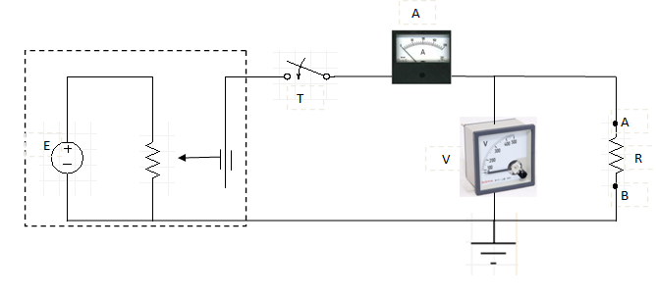
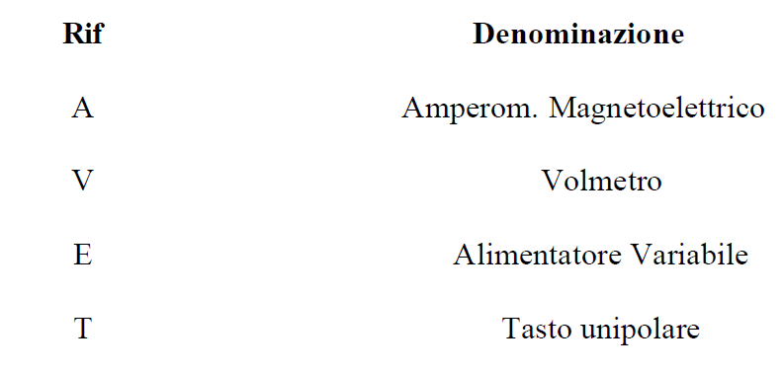

Esecuzione della misura – Fissato un valore della tensione di
alimentazione si chiude l’ interruttore (T) e si leggono i valori delle
divisioni strumentali e si riportano gli stessi in tabella.
Si ripete la misura aumentando la tensione di alimentazione per
diverse volte, riportando sempre in tabella le rispettive divisioni della
tensione e della corrente, ovviamente per un determinato valore di R.
